Dotnet sln –h















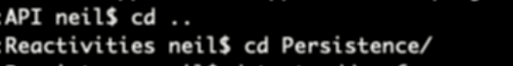





Api chưa appication

Application chứa domain và persistence

Persistence chứa domain